9 septembrie 2019
RAPORT ZILNIC

Calificativ:  NEUTRU | O bancă verde | Digi24 - 18:35  1min 30sec
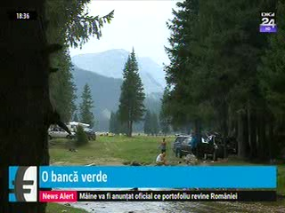 | Banca Europeană de investiţii va bloca investiţiile în proiecte cu resurse fosile, iar Comisia Europeană anunţă ca prioritară o politică verde, cu investiţii de miliarde de euro, cu un rol central pentru BEI. Vor fi eliminate de la finanţare proiectele de exploatare de petrol, gaze şi cărbune şi vor fi finanţate în continuare doar centralele pe gaze de mare eficienţă.

Calificativ:  NEUTRU | Cu bagajele făcute | Digi24 - 18:32  1min 41sec  RomâniaTV-18:38  0min 13s
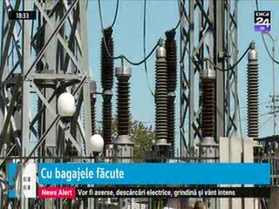 | Grupul CEZ urmează să îşi scoată la vânzare activele din România, procesul de vânzare urmând să înceapă luna viitoare. Compania doreşte ca transferul să fie finalizat până cel târziu în 2022 şi doreşte să păstreze doar companiile cu activităţi în domeniul serviciilor moderne de energie şi de trading.  Pe piaţa românească această decizie ar putea aduce deficienţe în alimentarea cu energie electrică la nivelul ţării, având în vedere că CEZ este printre principalii lideri de utilităţi integrate din România. La sfârşitul lunii trecute şi Enel a demarat vânzarea operaţiunilor din România.

Calificativ:  NEUTRU | 260 de firme şi sute de mii de români vor fotovoltaice | RomâniaTV-18:33  2min 21s  ProTV-19:12  2min 42s  RadioRomânia-13:04  1min 22s  RadioRomânia-22:08  1min 10s
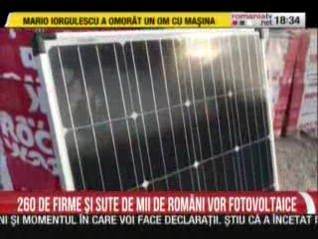 | Începe programul Casa Verde 2019 pentru instalarea de panouri fotovoltaice, iar cei care vor să se înscrie în acest program îşi pot depune cererile începând cu luni, 9 septembrie 2019. Prin acest program statul oferă 20.000 de lei, iar diferenţa de 10% trebuie acoperită de beneficiar. Bugetul total pentru anul acesta este e 120 de milioane de euro.

Calificativ:  NEUTRU | Bună, România! | B1TV-18:00
 | În cadrul emisiunii „Bună, România!” de pe postul B1TV, s-au discutat următoarele subiecte:  - Moderatorii emisiunii vorbesc despre faptul că Andreea Lambru, care este în Consiliul de Supraveghere al Hidroelectrica, rămâne în Executiv în diverse funcţii.

Calificativ:  NEGATIV |  | EuropaFM - 18:04  1min 17sec
Sindicaliştii de pe platforma chimică din Râmnicu Vâlcea ies de mâine în stradă, urmând să aibă loc 3 zile de proteste din cauza posibilităţii dispariţiei locurilor de muncă la societăţile de pe platforma chimică. Din cauza majorării preţului aburului industrial de către CET Govora, conducerea uzinei de sodă din Râmnicu Vâlcea a anunţat că din 18 septembrie va opri treptat instalaţiile de producţie, astfel că 600 de angajaţi vor rămâne fără loc de muncă.

